Uniwersytet Przyrodniczy we Wrocławiu
Wydział Rolniczy
Kierunek: ……………………. (Arial, 14 pkt)

(ewentualnie: Logo Wydziału lub jednostki )

Imię i nazwisko autora (Arial, 16 pkt, pogrub.)

Tytuł pracy magisterskiej (w języku polskim), zwykle tytuł pracy jest dość długi (Arial, 18 pkt, pogrubiona)

Tytuł pracy magisterskiej w języku angielskim
(Arial, 14 pkt)

Praca magisterska wykonana
w Katedrze / Instytucie (nazwa Katedry)
pod kierunkiem
tytuł, imię i nazwisko promotora
(Arial 13 pkt)

Wrocław rok (Arial, 14 pkt)

Uniwersytet Przyrodniczy we Wrocławiu
Wydział Rolniczy
Kierunek Ochrona Środowiska

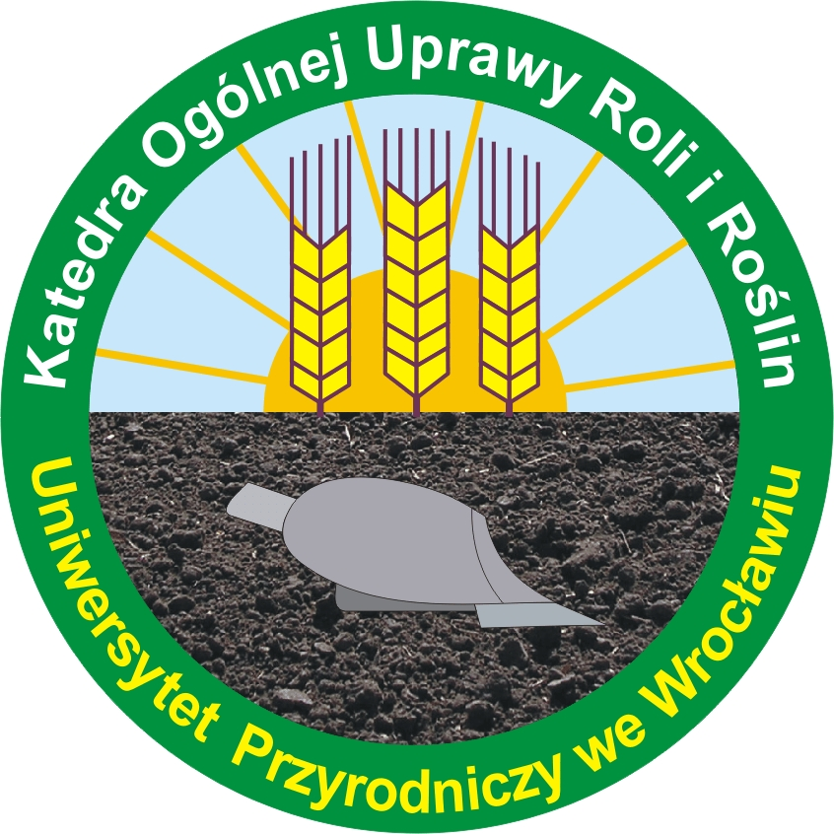

Marek Nowak

Następczy wpływ nawożenia organicznego
i azotowego na właściwości gleby

Residual effect of organic and nitrogen fertilization
on properties of the soil

Praca magisterska wykonana
w Katedrze Ogólnej Uprawy Roli i Roślin
pod kierunkiem
prof. dr. hab. Jerzego Kowalskiego

Wrocław 2007
UWAGA!!!! Egzemplarz pracy do dziekanatu należy oddać w formie papierowej (druk dwustronny i oprawa w miękką okładkę) i elektronicznej na płycie CD.

Poniższe oświadczenia należy zamieścić na ostatniej stronie pracy:

Oświadczenie promotora pracy

Oświadczam, że niniejsza praca została przygotowana pod moim kierunkiem
i stwierdzam, że spełnia ona warunki do przedstawienia jej w postępowaniu o nadanie tytułu zawodowego magistra (inżyniera)

Data .................... Podpis promotora pracy ..............................................
czytelny

Oświadczenie autora pracy

Świadom odpowiedzialności prawnej oświadczam, że niniejsza praca dyplomowa została napisana przeze mnie samodzielnie i nie zawiera treści uzyskanych w sposób niezgodny z obowiązującymi przepisami.
Oświadczam również, że przedstawiona praca nie była wcześniej przedmiotem procedur związanych z uzyskaniem tytułu zawodowego w wyższej uczelni

Data ....................... Podpis autora pracy .......................................................
czytelny

Wyrażam zgodę na udostępnienie mojej pracy w czytelniach Uniwersytetu Przyrodniczego we Wrocławiu

Podpis autora pracy .......................................................
czytelny

